Залік з теми «Первісна та інтеграл»

**Залік з теми «Первісна та інтеграл»**

1. Знайдіть загальний вигляд первісної для функції:

http://disted.edu.vn.ua/cgi/tex?f(x)=\frac%7b1%7d%7b\sqrt%7b1-2x%7d%7d.

2. Знайдіть загальний вигляд первісної для функції:

http://disted.edu.vn.ua/cgi/tex?f(x)=\frac%7b1%7d%7b\sin%20%5e2%20\left%20(3x+\frac%7b\pi%7d%7b4%7d%20\right%20)%7d.

3. Знайдіть первісну для функції http://disted.edu.vn.ua/cgi/tex?f(x), графік якої проходить через точку http://disted.edu.vn.ua/cgi/tex?M:

http://disted.edu.vn.ua/cgi/tex?f(x)=\frac%7b3%7d%7b2x-1%7d;%20\%20\%20M(0;%20\%202).

4. Знайдіть:

http://disted.edu.vn.ua/cgi/tex?\int%20(3x-1)(2x+5)dx.

5. Знайдіть:

http://disted.edu.vn.ua/cgi/tex?\int%20\cos%203x%20\cdot%20\cos%205x%20dx.

6. Як знайти площу заштрихованої фігури, використовуючи поняття визначеного інтеграла?

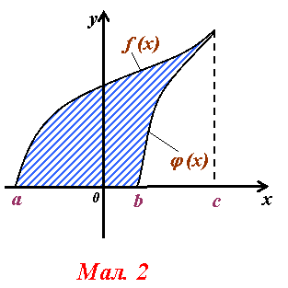

7. Обчисліть:

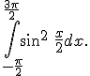

8. Обчисліть:

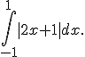

9. Обчисліть:

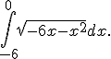

10. Обчисліть:

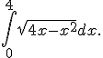

**Відповіді до завдань 2 варіанту**

1. http://disted.edu.vn.ua/cgi/tex?F(x)=-\sqrt%7b1-2x%7d+C.

2. http://disted.edu.vn.ua/cgi/tex?F(x)=-\frac%7b1%7d%7b3%7d%20ctg\left%20(3x+\frac%7b\pi%7d%7b4%7d%20\right%20)+C.

3. http://disted.edu.vn.ua/cgi/tex?F(x)=\frac%7b3%7d%7b2%7d%20\ln%20(1-2x)+2 на проміжку http://disted.edu.vn.ua/cgi/tex?\left%20(-%20\infty;%20\%20\frac%7b1%7d%7b2%7d%20\right%20).

4. http://disted.edu.vn.ua/cgi/tex?2x%5e3+\frac%7b13%7d%7b2%7dx%5e2-5x+C.

5. http://disted.edu.vn.ua/cgi/tex?%20\frac%7b\sin%202x%7d%7b4%7d+\frac%7b\sin%208x%7d%7b16%7d+C.

6. http://disted.edu.vn.ua/cgi/tex?S=\int_a%5ec%20f(x)dx-\int_b%5ec%20\varphi%20(x)dx.

7. http://disted.edu.vn.ua/cgi/tex?\frac%7b\pi+2%7d%7b2%7d.

8. 2,5.

9. http://disted.edu.vn.ua/cgi/tex?4,5%20\pi.

**Пояснення розв'язання 10 завдання**

10. Треба обчислити інтеграл 

Подивимося на фігуру, площу якої обчислює цей інтеграл. Ввівши позначення, отримаємо:

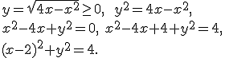

Це рівняння кола з центром у точці (2; 0) радіуса 2. Змінна у за позначенням може надувати лише невід'ємні значення, за межами інтегрування х змінюється від 0 до 4. То ді фігурою, площу якої ми отчислюємо за допомогою вихідного інтеграла, є півкруг, що знаходиться вище осі Ох (див. мал. 3).

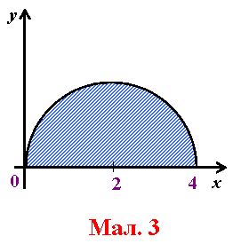

Отже, шуканий інтеграл дорівнює площі заштрихованої фігури, тобто http://disted.edu.vn.ua/cgi/tex?S=\frac%7b\pi%20R%5e2%7d%7b2%7d, де через http://disted.edu.vn.ua/cgi/tex?R ми позначили радіус круга, тобто http://disted.edu.vn.ua/cgi/tex?R=2.Тоді http://disted.edu.vn.ua/cgi/tex?S=2%20\pi.